ΜΑΜΑΛΗΣ Α.Β.Ε.Ε.

ΘΕΣΗ ΝΤΑΜΠΑΣΗ – 32011 ΟΙΝΟΦΥΤΑ
ΤΗΛ: 226 2032715-6 – FAX: 226 2032718 – mail:mamalis_sa@hotmail.gr

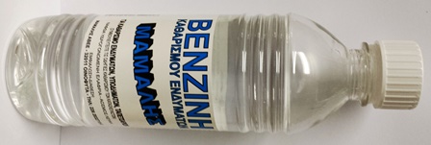

ΚΩΔ: Β 01

ΕΙΔΟΣ: ΒΕΝΖΙΝΗ ΚΑΘΑΡΙΣΜΟΥ (HEXANE) 450ml
ΣΥΣΚΕΥΑΣΙΑ: 24 ΤΕΜΑΧΙΑ
ΠΑΛΕΤΑ: 63 ΚΙΒΩΤΙΑ
BARCODE: 5202886004010

